Funcionamento e Resultados Esperados da Simulação de ECU ABS no Simulink
Esta simulação no Simulink representa uma versão simplificada de uma Unidade de Controle Eletrônico (ECU) de um sistema de Freio Antibloqueio (ABS). Seu principal objetivo é demonstrar a lógica fundamental de como um ABS detecta o travamento de rodas durante uma frenagem e atua para prevenir isso, modulando a pressão do freio.
1. Entradas da Simulação:
A simulação é alimentada principalmente pelas velocidades das rodas e por uma velocidade de referência do veículo:
- Velocidade das Rodas (simuladas por blocos Step): Quatro sinais (Velocidade Roda Diant. Esq., Velocidade Roda Diant. Dir., Velocidade Roda Tras. Esq., Velocidade Roda Tras. Dir.). No nosso cenário, simulamos uma frenagem brusca onde as velocidades caem de um valor inicial (ex: 30 m/s) para um valor mais baixo (ex: 10 m/s), indicando uma desaceleração severa e potencial travamento.
- Velocidade do Veículo de Referência (simulada por um bloco Constant): Um valor constante (ex: 25 m/s). Em um sistema real, esta seria uma velocidade calculada dinamicamente, mas para simplificação, usamos uma constante para representar uma velocidade média do veículo durante a frenagem.
2. Lógica de Detecção de Travamento (Cálculo do Escorregamento - Slip):
A ECU ABS funciona monitorando o "escorregamento" (slip) de cada roda.
- Cálculo do Slip: Para cada roda, calculamos o escorregamento usando a diferença entre a velocidade da roda e a velocidade de referência do veículo, dividida pela velocidade de referência.
  - Slip = (Velocidade da Roda - Velocidade Veículo Ref.) / Velocidade Veículo Ref.
- Detecção de Travamento: Um Relational Operator compara este valor de Slip com um limiar negativo (ex: -0.2). Se o Slip for menor que -0.2 (indicando que a roda está girando significativamente mais lenta que o veículo, ou seja, escorregando e se aproximando do travamento), a saída deste bloco se torna Verdadeiro (1).
- Ativação Geral do ABS: Um Logical Operator (configurado como OR) combina as detecções de travamento de todas as rodas. Se qualquer uma das rodas atingir o critério de travamento, o sinal de saída "Ativar ABS" se torna Verdadeiro (1).
3. Atuação da Válvula de Freio (Geração de Sinal PWM):
Quando o sinal "Ativar ABS" se torna Verdadeiro, a ECU precisa agir para modular a pressão do freio.
- Seleção do Duty Cycle: Um bloco Switch é usado para alternar o Duty Cycle (ciclo de trabalho) do sinal PWM que controla a válvula do freio:
  - Se o sinal "Ativar ABS" for 0 (Falso), o Switch seleciona um Duty Cycle ALTO (ex: 90%). Isso simula que a válvula está totalmente aberta, permitindo pressão máxima de frenagem.
  - Se o sinal "Ativar ABS" for 1 (Verdadeiro), o Switch seleciona um Duty Cycle BAIXO (ex: 30%). Isso simula que a válvula está parcialmente fechada ou abrindo um caminho de alívio, reduzindo a pressão do freio para permitir que a roda recupere a tração.
- Geração do PWM: O valor do Duty Cycle selecionado é enviado para um bloco PWM (Simulink > Discontinuities) que gera o sinal de pulso modulado por largura (PWM) com uma frequência definida (ex: 200 Hz).
- Ajuste de Amplitude: Um bloco Gain multiplica o sinal PWM por um valor (ex: 5) para simular a amplitude de voltagem correta (ex: 5V) para acionar uma válvula real.
4. Resultados Esperados nos Scopes:
Ao rodar a simulação, você deve observar os seguintes comportamentos nos seus blocos Scope:
- Scope "Scope Input" (Velocidades):
  - Você verá as linhas de velocidade das quatro rodas começando em um valor alto e caindo para um valor baixo (ex: de 30 para 10 m/s) em um determinado tempo (ex: 1 segundo), simulando a frenagem e o potencial travamento.
  - A linha da "Velocidade Veículo Ref." permanecerá constante (ex: 25 m/s).
- Scope "Scope Output" (Lógica ABS e PWM):
  - Sinal "Ativar ABS":
    - No início da simulação, ele estará em 0 (Falso).
    - Quando a velocidade de uma ou mais rodas cair o suficiente para que o Slip atinja o critério de travamento (ex: após 1 segundo), o sinal "Ativar ABS" subirá para 1 (Verdadeiro).
    - Como o seu cenário simula que as rodas permanecem em uma condição de escorregamento crítico (velocidade em 10 m/s), o sinal "Ativar ABS" deve permanecer em 1 durante o resto da simulação, indicando que o ABS continua intervindo. (Para que ele desative, as rodas precisariam recuperar um pouco de velocidade).
  - Sinal "PWM Válvula Freio":
    - Enquanto o sinal "Ativar ABS" estiver em 0, o PWM terá um ciclo de trabalho ALTO (ex: 90%), mostrando pulsos "largos" com amplitude de 5V.
    - No momento em que o sinal "Ativar ABS" subir para 1, o PWM mudará instantaneamente para um ciclo de trabalho BAIXO (ex: 30%), mostrando pulsos "estreitos" com amplitude de 5V. Isso indica que a ECU está aliviando a pressão do freio.
    - O PWM permanecerá com o ciclo de trabalho baixo enquanto o ABS estiver ativado.
Em resumo, a simulação demonstra a capacidade de um sistema ABS de monitorar as velocidades das rodas, detectar um travamento iminente (via escorregamento) e reagir instantaneamente, modulando o sinal para a válvula de freio para tentar evitar o bloqueio total da roda e manter o controle do veículo.

Circuito de simulação de ativação do ABS via PWM
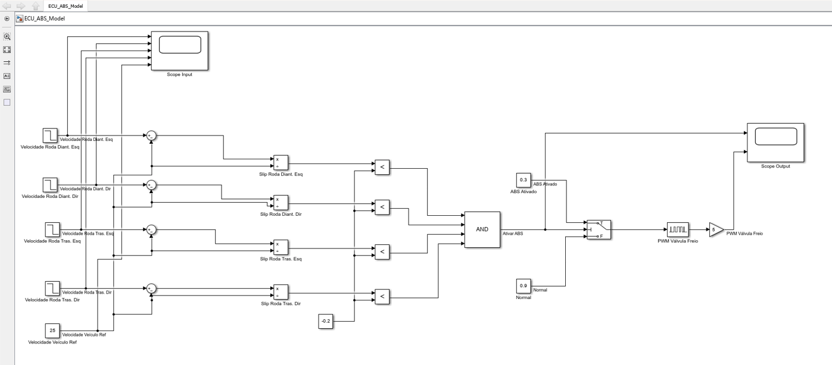

Formas de onda dos sinais do circuito de simulação
